Würth Elektronik eiSos présente une gamme élargie de composants électromécaniques dans son nouveau catalogue : Connecteurs, switchs, plots de connexion de puissance.

Waldenburg, Allemagne, 10 décembre 2015

Le nouveau catalogue « Electromechanical Components 2016 » compte désormais 1000 pages. Il est disponible dès maintenant auprès de Würth Elektronik. Ce guide de référence comprend la connectique, les switchs, les portes fusibles ainsi que les plots de puissance en technologie Press Fit.

Les points forts du nouveau catalogue
La famille des borniers connaît une forte croissance, par exemple dans la technique autodénudante (IDC) ou les types Reversed Gender disponibles dans les dimensions de pas de 3,81 et 5,08 mm. Autre exemple, une gamme CMS de connecteurs pour la connexion de platines Leds dans la gamme Board-to-Board.
Des connecteurs USB Superspeed + Standard 3.1 en types A et C ainsi que les câbles correspondants viennent compléter la gamme. La famille des ZIF s’accroît sous la forme d’une variante de platine arrière avec pas de 0,5 mm pour une hauteur de seulement 1 mm.
Pour la connexion sur le circuit imprimé, deux nouvelles variantes Wire-to-Board sont disponibles avec un pas de 2,54 mm : la série Autocom type IDC ainsi qu’Intercom en Crimp pour torons avec des connecteurs mâles appropriés. Le nouveau standard UHS-II pour les cartes mémoire SD-4.0 présente un nouveau support de carte. Celui-ci est également disponible comme produit standard.
De plus, des nouveaux porte-fusibles et interrupteurs à touches miniatures ont été développés.

Tous les éléments sont disponibles en stock. Des échantillons et des assortiments de laboratoires sont également disponibles avec un nouveau remplissage gratuit.

Informations supplémentaires sous www.we-online.com

Images disponibles
Les images suivantes peuvent être téléchargées sur Internet pour impression : http://www.htcm.de/kk/wuerth
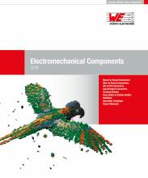  Source :  Würth Elektronik eiSos  Nouveau catalogue de Würth Elektronik eiSos « Electromechanical Components 2016 » | 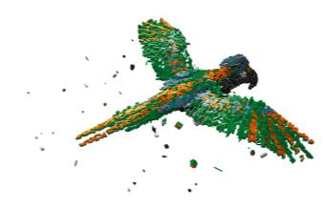  Source :  Würth Elektronik eiSos  Sur la première page figure un perroquet composé de composants électromécaniques.

À propos de Würth Elektronik eiSos :

Würth Elektronik eiSos fait partie du groupe Würth Elektronik, une des entités à croissance rapide du groupe Würth, le leader mondial dans la fixation et les techniques d’assemblage. L'entreprise emploie plus de 6100 collaborateurs et a réalisé en 2014 un chiffre d'affaires de presque 400 millions d'euros.

Würth Elektronik eiSos développe, fabrique et commercialise des composants passifs et électromécaniques pour l’industrie électronique. La société est présente en direct dans presque tous les pays européens ainsi qu’aux Etats-Unis, en Asie et en Amérique du Sud avec sa propre force de vente. Service, conseil technique, outils d’aide au design, échantillons gratuits, produits en stock, personnalisation : la signature WE !

La fabrication des produits de Würth Elektronik eiSos est basée en Europe, en Asie et en Amérique. La gamme de produits comprend des composants pour la CEM, des inductances, des transformateurs, des composants RF, des varistances, des LEDs, des condensateurs, des connecteurs, des switchs, des éléments de puissance ainsi que des éléments de fixation pour cartes et pour câbles. Würth Elektronik eiSos est l’un des plus grands fabricants européens de composants passifs.

Würth Elektronik : more than you expect !

